# Meetrapport titel

## Namen en datum

**11 februari 2014**

Mitchell Werensteijn 1624291   
Yusuf Syakur 1633276

## Doel

Het zoeken van een library dat werkt met C++ en de bijbehorende opdrachten maken.

## Hypothese

We denken dat het makkelijk is een plaatje te grayscalen en een CSV file te genereren. Het ligt echter aan de library welke typen afbeeldingen we kunnen bewerken.

## Werkwijze

We testen eerst verschillende typen afbeeldingen en kijken of de library deze kan uitlezen. Vervolgens testen we het inversen van een afbeelding om het getten en setten van pixels te testen. Vervolgens kunnen we een grayscale functie schrijven. Om het gegenereerde histogram te testen vergelijken we de histogram in de gegenereerde file met een histogram uit Photoshop.

## Resultaten

## Grayscale test

## Histogram test

   
Het histogram komt overeen met dat van Photoshop.

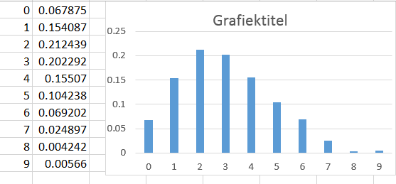

## Verwerking

Het histogram in Photoshop moet gelijk zijn aan het gegenereerde histogram uit de csv file. Met excel kan een grafiek worden gegenereerd die vervolgens kan worden vergeleken. Als de histogrammen niet gelijk zijn kan worden geconcludeerd dat er een fout in de code zit.

## Conclusie

Het histogram komt overeen met dat van Photoshop, hieruit kan worden geconcludeerd dat het gegeneerde bestand een correcte weergave is van de grayscale waarden van de afbeelding.

## Evaluatie

Het vinden van een goede werkende library kostte ons veel tijd. We hadden verwacht dat we eerder een library hadden gevonden, hierdoor hebben we minder tijd kunnen besteden aan het maken van de opdrachten.